Статья

На тему: «Здоровый сон школьника».

Учителя начальных классов ГБОУ СОШ №187 Красногвардейского района
Г. Санкт-Петербург
Нестеренко Виктории Викторовны
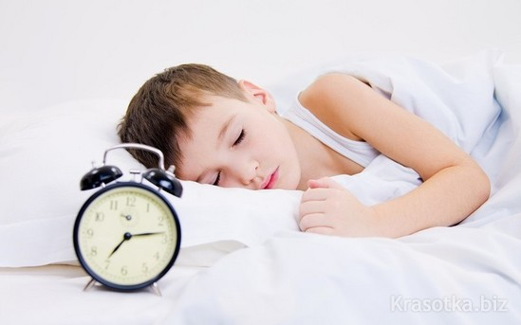
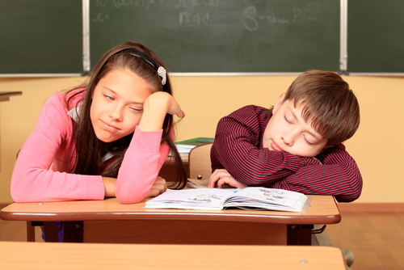Хорошо известно, что выспавшиеся дети имеют в школе преимущество перед своими сверстниками. Раньше недосыпание приписывали только взрослым, а теперь, с возрастанием школьных нагрузок, недостаток сна часто ощущается и на детях. Большое количество различных факультативов, занятия в спортивных секциях, хобби продлевают время их бодрствования. Как обеспечить в этих условиях здоровый сон школьника?
Здоровый сон для школьника имеет важное значение. При его недостатке у ребенка снижается внимание и работоспособность, появляется раздражительность, вспыльчивость, депрессия, а в отдельных случаях - склонность к насилию и тяга к алкоголю и сигаретам. Таким образом, недостаток сна у школьника негативно отражается не только на его успеваемости в школе, но и на здоровье.
Медицинские исследования показали, что режим сна школьника, включая подростковый возраст, должен составлять не менее 9 часов ночного сна. Поздно ложась ко сну и рано просыпаясь, дети сокращают общую продолжительность ночного отдыха в течение всей недели. А это приводит к вредной привычке отсыпаться по выходным дням, т.е. к нарушению естественных биологических часов организма.

Для здорового сна школьника требуется не только его количество, но и комфортные условия. Оказывается, дети, которые вынуждены спать на диване, в школе успеваю хуже, чем те, которые спят на ортопедическом матрасе. А родители не всегда знают, как спит их ребенок. Он может и не жаловаться на свой поверхностный или беспокойный сон.
Те школьники, которые учатся во вторую смену, спят больше, но у них меньше свободного времени для тех же кружков и факультативов.
Беспокойный сон у подростка и его нехватка могут быть вызваны современными электронными устройствами: телевизором, компьютером и мобильным телефоном. Дело в том, что чувство сонливости появляется у нас, когда мозг выделяет некое вещество, называемое мелатонином. А оно вырабатывается, преимущественно, в темноте. Подростку, который смотрит на освещенный монитор, кажется, что он спать не хочет.
Теперь перейдем к рекомендациям. Здоровому сну школьника способствуют:
Правильный режим сна по расписанию, когда идти в кровать следует в одно и тоже время.
• Запрет школьнику сидеть за час перед сном у телевизора или за компьютером.
• Отсутствие родительских нравоучений пред сном, а тем более, наказаний (эмоции не способствую крепкому сну школьника).
• Регулярное проветривание детской комнаты вечером. Температура здесь в ночное время не должна превышать 20°. Лучше приучить ребенка спать при открытой форточке.
• Отсутствие постороннего шума, который мешает ребенку засыпать (музыка или громко работающий телевизор в соседней комнате).
• Правильная организация сального места школьника, где наиболее важным является индивидуальный подбор для него матраса и подушки.
Ночной сон и успеваемость школьника тесно взаимосвязаны и если ребенку будет обеспечена благоприятная обстановка для здорового отдыха, то он порадует родителей своими успехами.

